RAZVOJ PROGRAMSKIH SISTEMOV

Prvo tedensko poročilo

R-IT VS 2. letnik 2016/2017

Denis Narat

Dorijan Kmetec

Marko Watzak

KAZALO VSEBINE

UVOD 3

DENIS NARAT 3

MARKO WATZAK 5

DORIJAN KMETEC 6

GANTT 7

*KAZALO SLIK*

Slika 1 Model hiše 3

Slika 2 Svetilka, s katero si igralec sveti 4

Slika 3 Nož, ki ga bo uporabljal naš nasprotnik 4

Slika 4 Model telesa v edit mode 5

Slika 5 Model telesa v Object Mode 5

Slika 6 Model mize 6

Slika 7 Model stola 7

Slika 8 GanttProject 7

# UVOD

Za prvi teden smo se odločili, da bomo modelirali objekte kot so nož, svetilka, hiša, človeško telo(klovn), miza, stol in omara. V unity smo naredili pokrajino in vanjo vnesli te predmete. Vsak izmed nas je delal na določenem sklopu modeliranja, ki bo predstavljen naprej v dokumentu. Za modeliranje smo vsi trije uporabili program Blender.

# DENIS NARAT

Moja naloga je bila zmodelirati majhno hišo, nož ter svetilko. Najprej sem se lotil hiše, saj je zaradi pravokotnih ploskev najlažja za zmodelirati. Odločil sem se, da bom izdelal hišo v obliki črke L. Modelirati sem jo začel od spodaj navzgor. Streho sem izdelal s povezovanjem oglišč, ostale objekte (vrata, okna in dimnik) pa sem izdelal posebej in jih na koncu priklopil na hišo.

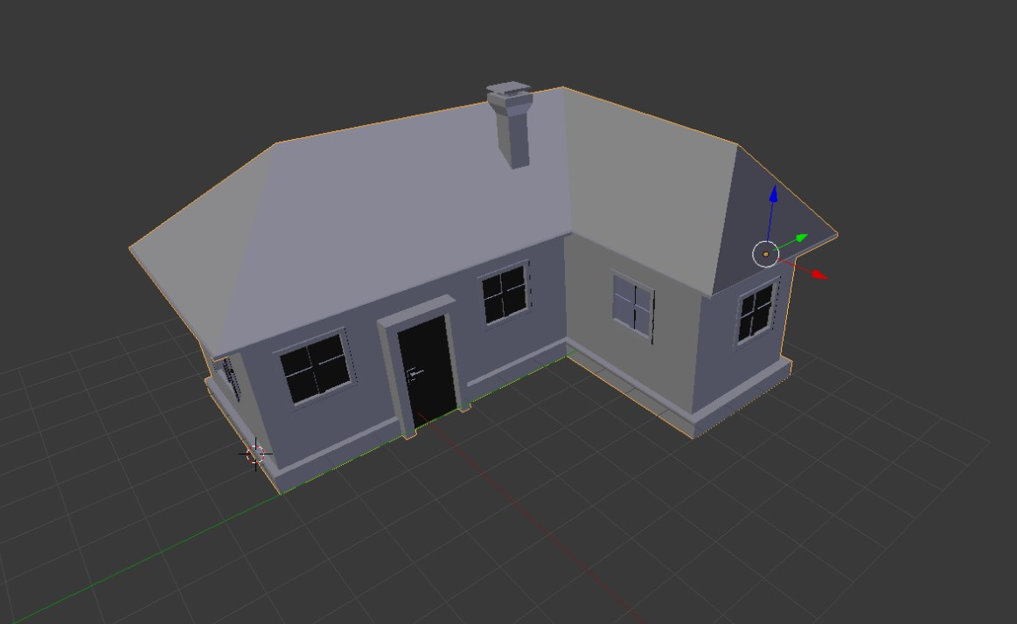

Slika 1 Model hiše

Nadaljeval sem s svetlko. Izhajal sem iz telesa valj, kateremu sem spreminjal velikost in dodajal potrebne elemente. Ko sem bil zadovoljen z osnovno obliko svetilke, sem še dodal žarnico, gumb in zvrtal luknjo na zadnji strani svetilke za obesek.

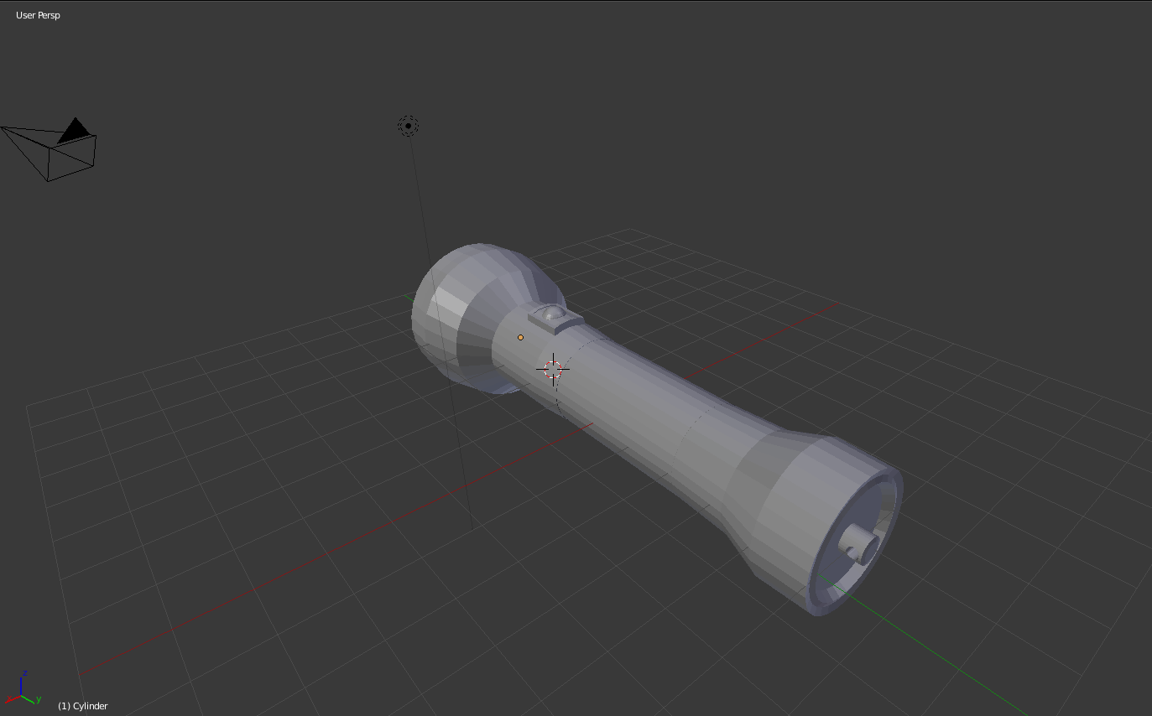

Slika 2 Svetilka, s katero si igralec sveti

In na koncu sem še zmodeliral nož, v katerega sem vložil največ časa. Najprej sem na spletu poiskal sliko noža in ga za pomoč nastavil za ozadje v blenderju. Tako sem lahko ročno izrisal osnovno obliko. Nato sem 2D risbo noža pretvoril v 3D in zaoblil robe na ročaju. Prav tako sem skozi ročaj vrinil 3 kline. Rezilo noža sem močno stanjšal in na eni strani zaostril. Na koncu sem še dodal nekaj podrobnosti.

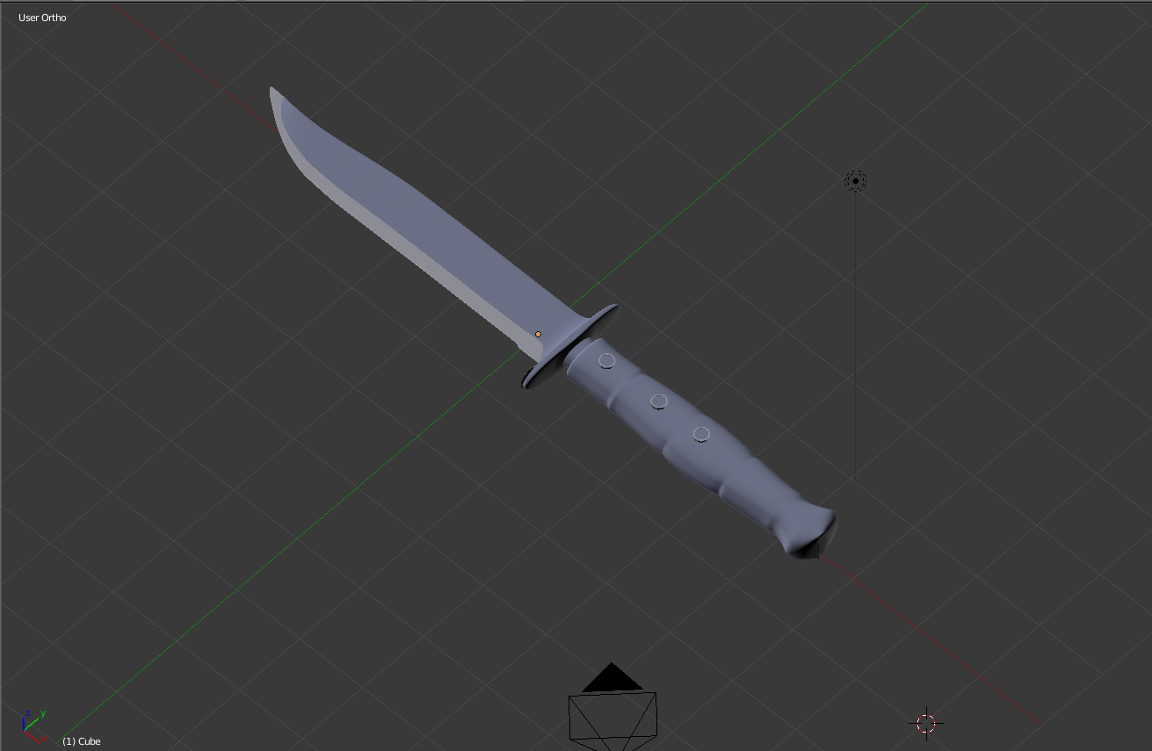

Slika 3 Nož, ki ga bo uporabljal naš nasprotnik

# MARKO WATZAK

Ta teden sem jaz (Marko Watzak), v Blender-ju zmodeliral človeka, ki bo predstavljal nasprotnika. Sicer je še daleč od končnega izdelka, a vendar se že vidi glava, noge in začetek rok. Vse je sicer treba še zgladiti in dodati podrobnosti, ampak tako bi naj izgledal nasprotnik. Za to sem porabil kar nekaj časa v Blender-ju, saj sem začel iz nič in najprej zmodeliral glavo, potem sem iz glave izvlekel trup, iz trupa noge potem pa se iz nog izdelal stopala. Za roke sem nadaljeval na telesu, vendar zahtevajo veliko modeliranja, še posebej prsti, ki jih imam namen narediti do konca v sledečem tednu. Za vse to sem porabil kar nekaj ur, a moram priznati, da sem se še zraven učil, kako se kaj naredi v samem programu.

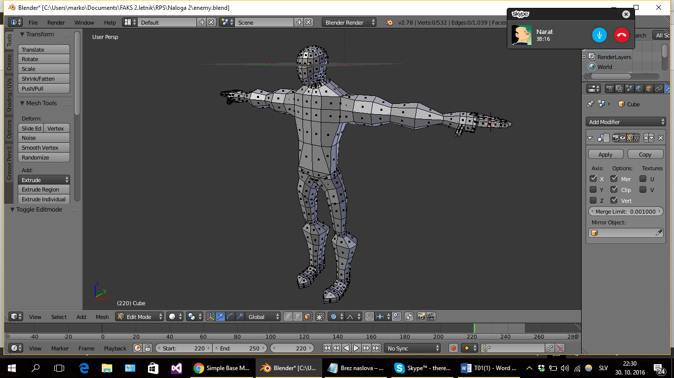

Slika 4 Model telesa v edit mode

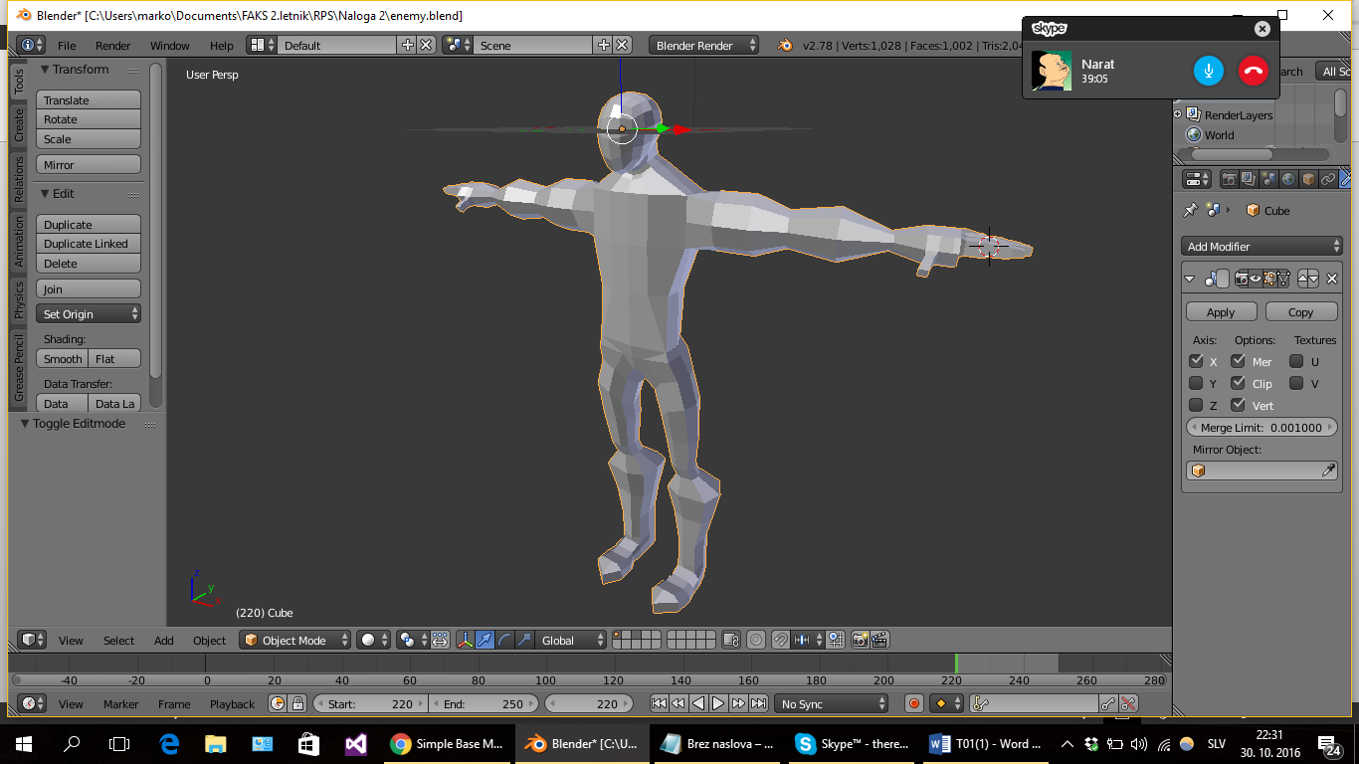

Slika 5 Model telesa v Object Mode

# DORIJAN KMETEC

Ta teden sem jaz (Dorijan Kmetec), v Blender-ju zmodeliral mizo in stol. Miza in stol bosta predstavljala elemente v hišah, da bodo prostori videt bolj izpopolnjeni in da ga s tem malo zapolnimo. Mize sem se lotil tako, da sem najprej začel izdelovat eno stopalo, ko sem ga dokončal sem šel delat zgornjo desko mize. Ko sem imel nogo mize in zgornji deli mize končan mi je to predstavljalo ¼ mize in tako iz te četrtine sestaviš celotno mizo tako da uporabiš že izdelane modele noge in deske miže.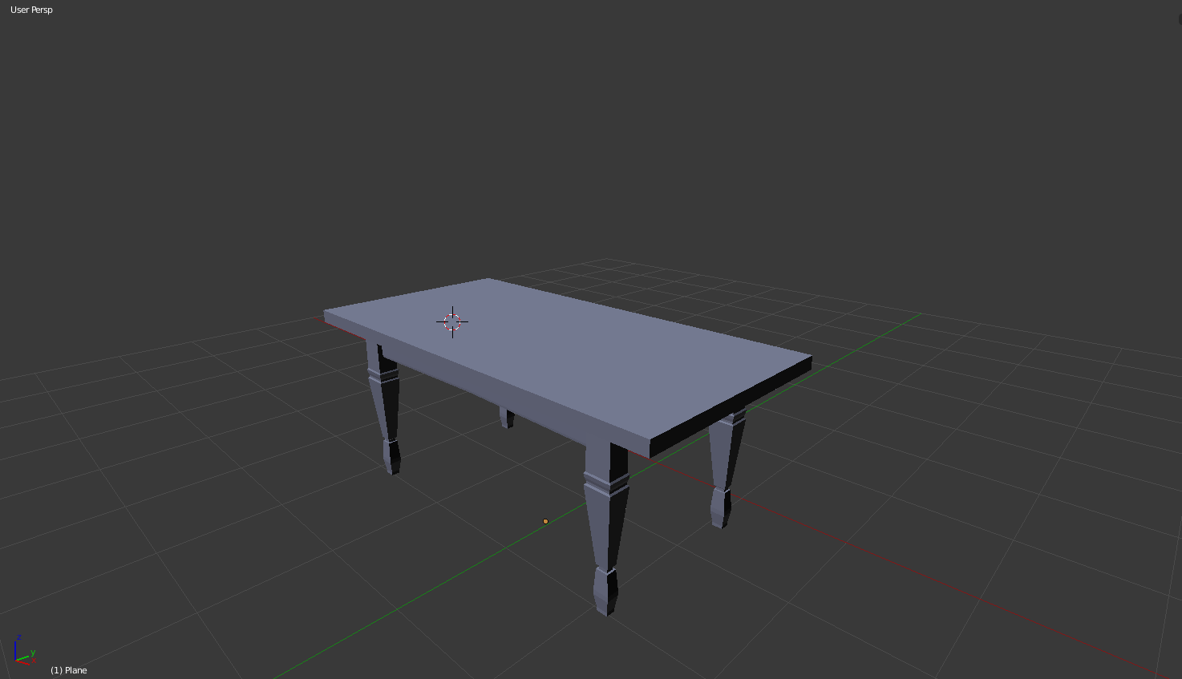

Slika 6 Model mize

Tudi mize sem se lotil na podoben način prvo sem zmodeliral nogo stola nato sem dodal prečno deščico med obema nogama. Nato sem naredil sedalo in na sedalo spet dodal novo deščico za naslonjač, ki sem jo potem dupliciral za drugo stran in med njidvi dodal še 3 na novo narejen deščice in združil.

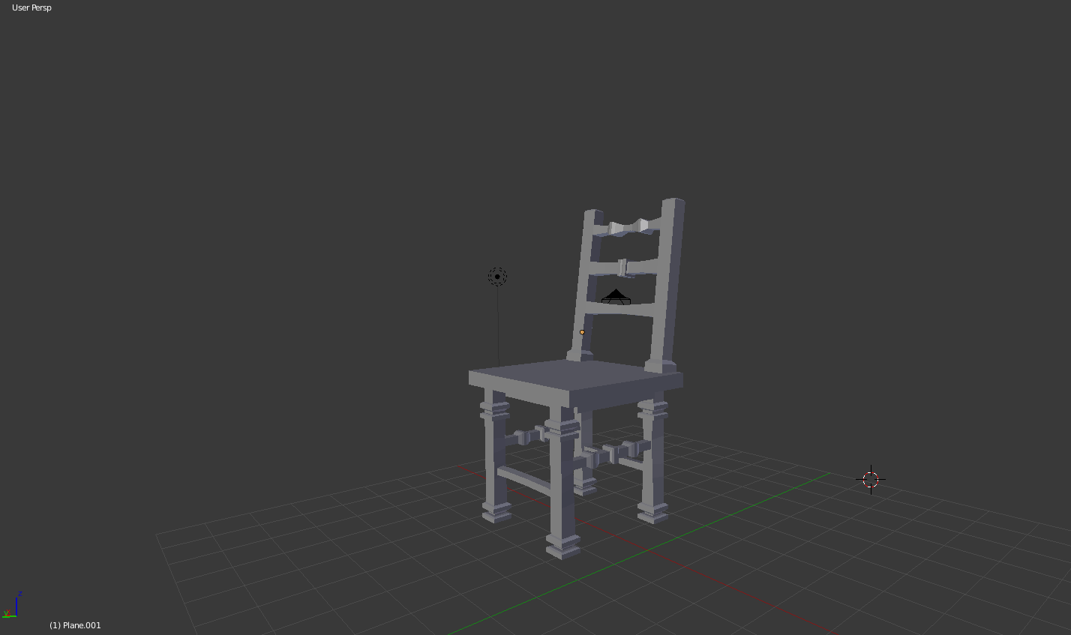

Slika 7 Model stola

# GANTT

Ta slika pa predstavlja naša do sedaj zaključena opravila v Gantt Project-u.

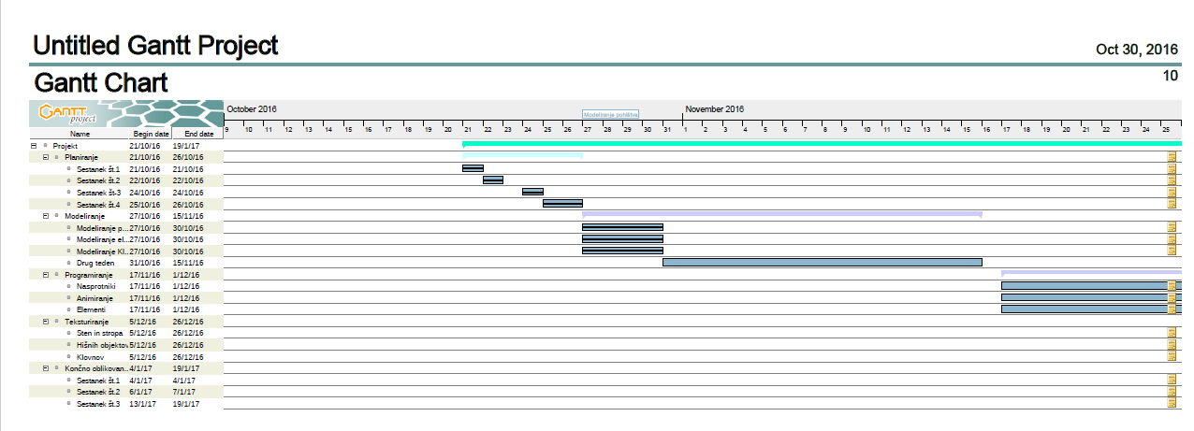

Slika 8 GanttProject

# GitHub

Vso svoje delo smo tudi naložili na naš GitHub.

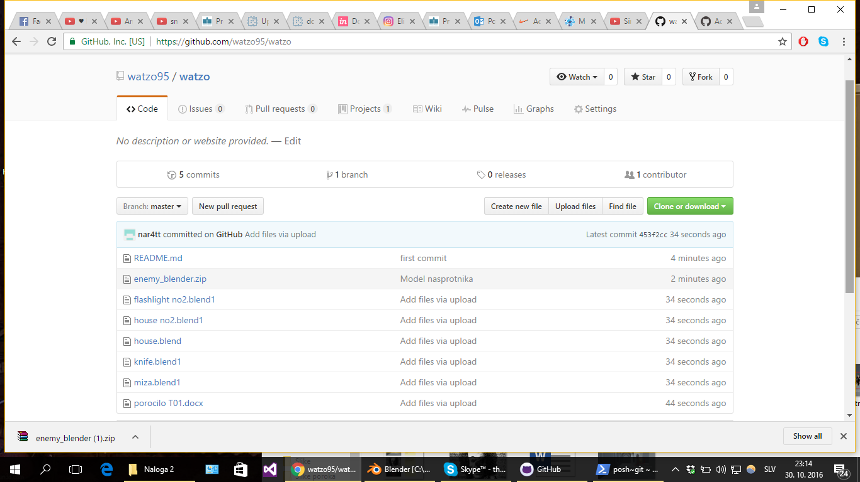

Slika 9 GitHub